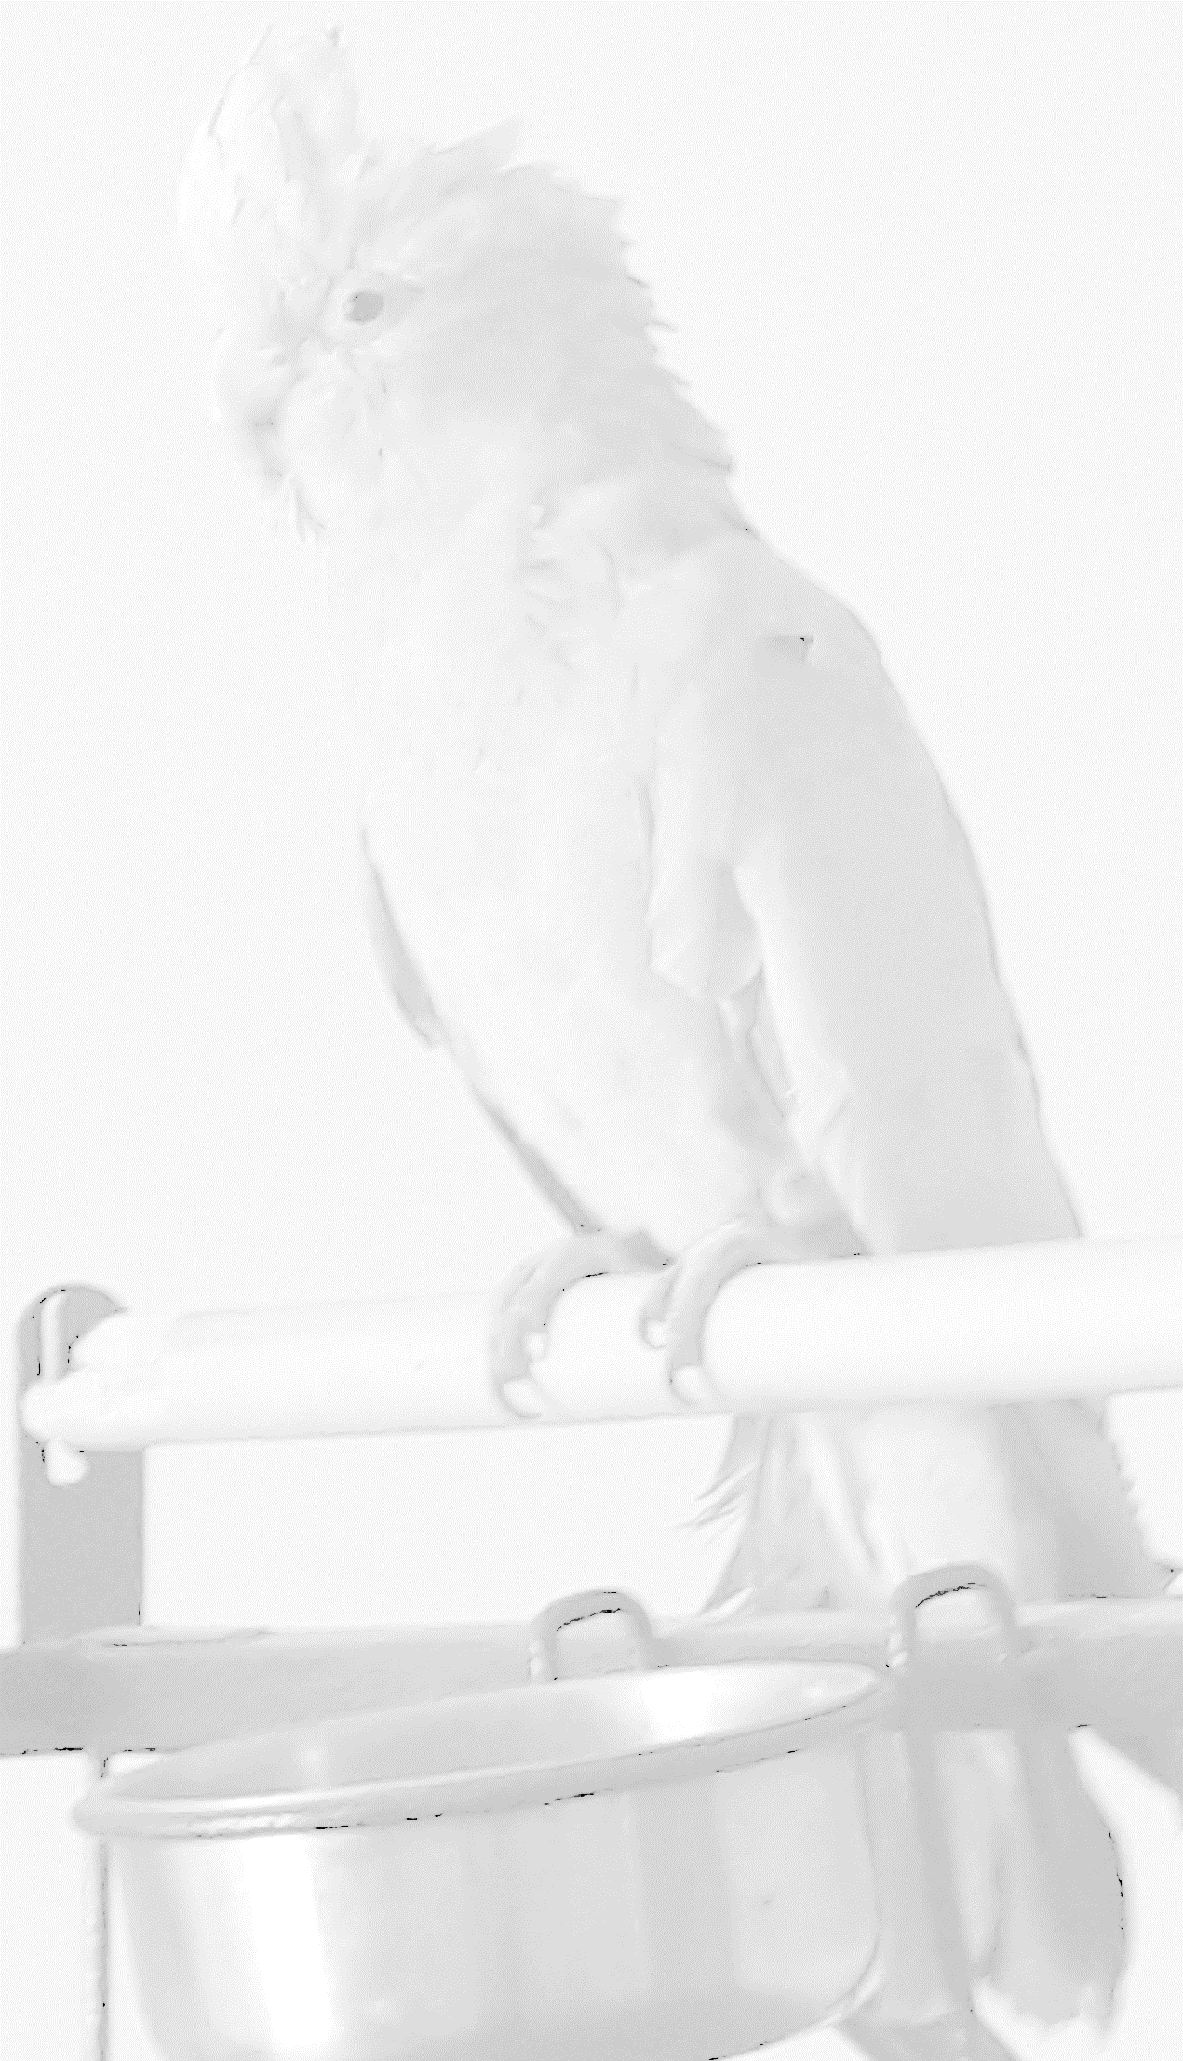
DOCUMENT UNIQUEMENT RESERVE AUX MEMBRES DE L’OISEAU CLUB PROVENCAL

Nom : ………………………………………………….

Prénom*: Joseph

Tel*: 06.12.22.18.97

Capacitaire : Oui Non Envoi : Oui Non

Achat Vente Echange Recherche x Don
x

Oiseau Accessoire Autre

Merci de bien vouloir cocher la case de votre choix.

Description :
Bonjour, vends canaris, 4 couples +1 mâle 25€ pièce. Merci.
Voir photos en page jointe.
………………………………………………………………………………………………………………………………………………………………………………………………………………………
………………………………………………………………………………………………………………………………………………………………………………………………………………………
………………………………………………………………………………………………………………………………………………………………………………………………………………………
………………………………………………………………………………………………………………………………………………………………………………………………………………………
………………………………………………………………………………………………………………………………………………………………………………………………………………………
………………………………………………………………………………………………………………………………………………………………………………………………………………………
………………………………………………………………………………………………………………………………………………………………………………………………………………………
……………………………………………………………………………………………………………………………………………………………………………………………………………

L’Oiseau club Provençal dégage toute responsabilité sur la ou les transactions entre les personnes.
Obligatoire *.

